Evolución Conceptual

“Las misiones o tareas encomendadas normalmente al UAS, tanto en su uso civil como militar, obedecen a lo que coloquialmente se conocen como misiones 3D: «Dull, Dirty and Dangerous», es decir misiones tediosas, en ambiente contaminado, o peligrosas.”• UAV ⇒ Unmanned Aerial Vehicles ⇒ VANT ⇒ Vehículo Aéreo No Tripulado• UAS ⇒ Unmanned Aircraft Systems ⇒ SANT ⇒ Sistema Aéreo No Tripulado“Los sistemas antes denominados UAVs (Unmanned Aerial Vehicles), han pasado a denominarse UAS para destacar el hecho de que se está identiﬁcando un «Sistema» y no sólo la plataforma aérea, que constituye un subsistema del mismo” (SOPT, 2009).
• UAVs ⇒ Uninhabited Aerial VehiclesCambio de Unmanned a Uninhabited

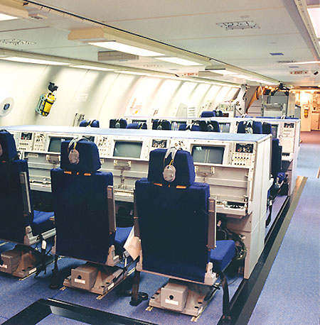Interior AWACS
 | El interior de un AWACS, ¿puede convertirse en Uninhabited?
El Civil UAV Team de la NASA lidera desde 2004-2006 programas para evaluar la capacidad de los Uninhabited Aerial Vehicles para usos civiles. Civil UAV Team homepage
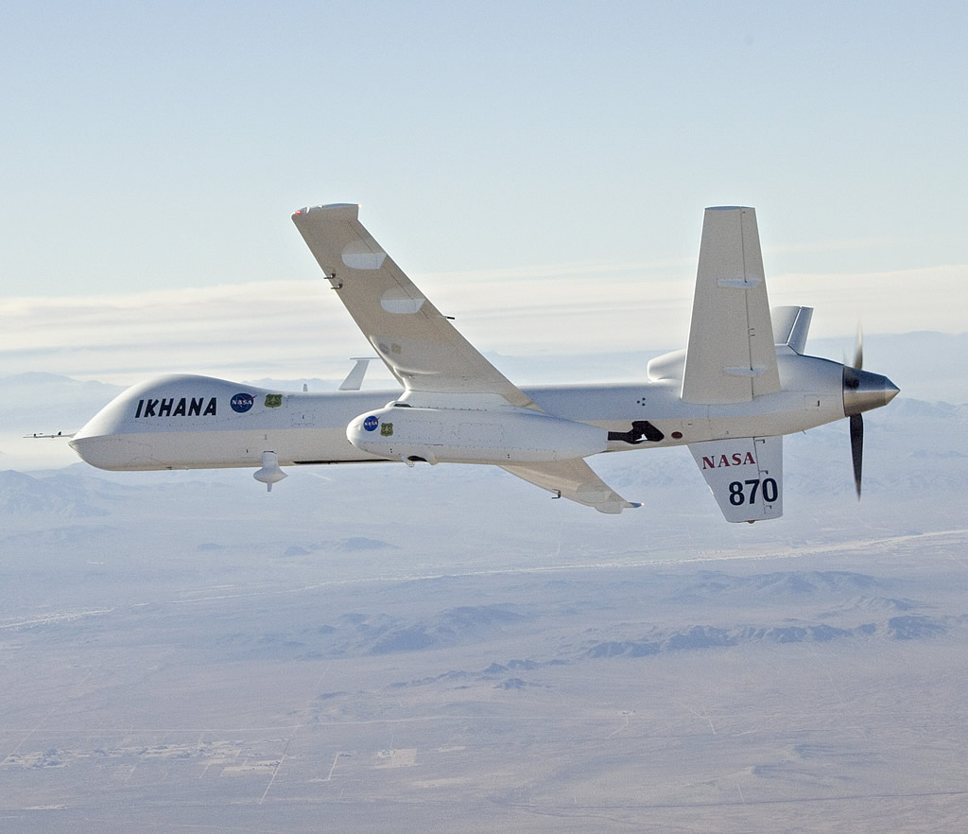IKHANA

Y ¿esto?
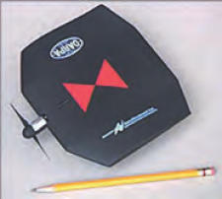Micro UAV
Esto “también” es un UAV.

RPAS

Desde el año 2.009, la Organización de Aviación Civil Internacional (OACI), International Civil Aviation Organization (ICAO), comienza a emplear el término Remotely Piloted Aircraft System, RPAS, para aludir a los conocidos como UAV, UAS.Esta denominación tiende a resaltar la condición de pilotaje humano, remoto, sobre una posible autonomía del aeronave, una toma de decisiones por la misma de modo “robótico”.De hecho, y en esta sintonía, determinadas normativas tienden a considerar el vuelo manual y con alcance visual como aceptable para determinados UAV, los de la Clase I, Micro y Minis, según la clasiﬁcación de la JCGUAV. (Ver Clasiﬁcación de los Sistemas RPAS)En todo caso, es el término más ampliamente aceptado y que puede reﬂejar, del mejor modo, la interacción entre la persona encargada de su control, su piloto, el equipo de pilotaje y el sistema controlado, pilotado.Aún cuado esta tendencia contrasta con otras líneas de trabajo desarrolladas por distintos organismos, como la US Navy y su UCAS (Unmanned Combat Air System) X-47-B capaz de aterrizar de manera totalmente autónoma, sin el control remoto de ningún piloto humano (Noticia), no es de extrañar pues los RPAS suelen estar dotados de sistemas de auto-pilotaje en situaciones de emergencia y pueden ser “robotizados” para determinadas misiones, siendo esta una de sus mayores fortalezas.Ciertamente, maniobras críticas, como despegue y aterrizaje, más en plaformas móviles, como la cubierta de un portaaviones, requieren el desarrollo de tecnologías altamente complejas.
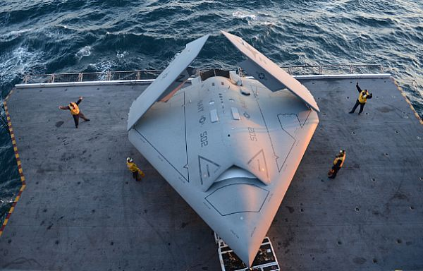UCAS X-47-B
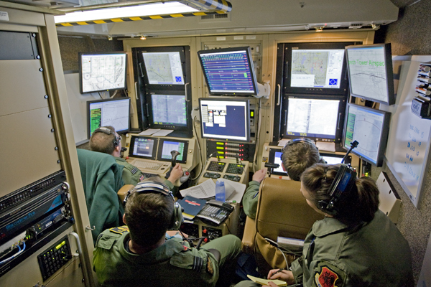Predator cockpit
Predator cockpit
¿En algún momento, esta puede ser la “cabina de vuelo” de cualquier aeronave civil, de transporte de mercancía, “low cost” ...?

